Burzymy Mury – scenariusz dla szkół ponadpodstawowych
Cele akcji: refleksja nad pojęciem wolności symbolicznej i politycznej, analiza motywacji osób, które działały na rzecz obalenia komunizmu.
Wiedza: podstawowe informacje na temat transformacji i upadku Muru Berlińskiego
Czas: 90 minut
Materiały: wydrukowane cegiełki, flamastry, papier pakowy, klej, mapy, rzutnik i ekran.
Przebieg zajęć:
- Praca w grupach
Uczniowie i uczennice w parach lub grupach zbierają informacje, korzystają z internetu i własnej wiedzy. Szukają odpowiedzi na pytania:
- Dlaczego Niemcy zostały podzielone po wojnie?
- W jakich latach istniał mur berliński?
- Kto i dlaczego go postawił?
Odpowiedzi przedstawiają klasie.
- Rozmowa
Nauczyciel/ka inicjuje rozmowę na temat zimnej wojny, podziału Niemiec i życia za żelazną kurtyną. Sprawdza, jaka jest wiedza uczniów i uczennic na temat realiów życia w ówczesnej Polsce i czy wiedza, kiedy skończył się komunizm w Polsce, Niemczech i innych krajach europejskich.
- Rzut oka na mapy
Uczniowie i uczennice oglądają 3 mapy. Pierwszą z nich jest mapa podziału Europy przez tzw. żelazną kurtynę. Nazywają kraje, które znalazły się po jej wschodniej stronie i te po zachodniej. Drugą jest mapa podziału na RFN i NRD, trzecią –mapa podziału miasta. Zastanawiają się wspólnie dlaczego Berlin jest podzieloną enklawą. Jak mogło wyglądać życie zachodnich Berlińczyków, a jak wschodnich.
- Analiza filmu
Uczniowie i uczennice oglądają fragment filmu „Mur berliński. Życie w podzielonym mieście” – link do filmu - https://www.youtube.com/watch?v=O3R8Uh14sk8
Na podstawie fragmentów oraz wybranych przez nauczyciela/kę kadrów (np.: 0:00-2:54 min, 19:00-21:50, 29:15-32:45, 44:35-51:31) odpowiadają na przykładowe pytania:
- Jak wygląda miasto po wschodniej stronie, a jak po zachodniej?
- Jakie emocje towarzyszą mieszkańcom Berlina, gdy powstaje mur?
- Jakie są jasne i ciemne strony życia po stronie zachodniej?
- Jakie są jasne i ciemne strony życia po stronie wschodniej?
- Czy lęki i obawy berlińczyków obu stron muru można z sobą porównać? Itd.
- Krótka rozmowa
Na temat, jakie jeszcze inne podobne mury i podziały uczniowie i uczennice znają?
- Cegły
Uczniowie i uczennice na podstawie dotychczasowych rozmów i analiz zastanawiają się wspólnie czym jest wolność. Następnie na wydrukowanych cegłach wypisują to, co ogranicza ich wolność na poziomie osobistym, szkolnym, państwa i innych (jeśli jest aktualny temat ważny dla klasy, warto go włączyć np. ograniczenia ze względu na płeć, dostęp do pracy, itd.)
Cegły te przyklejają na dużych płachtach papieru. Ważne, by to, co zapisali miało też wymiar osobisty, związany ich sytuacją i potrzebami. Postulaty te zapisują jednym kolorem, np. czarnym.
Ograniczenia mogą odnosić się tylko do zmian w szkole lub być ujęte wielopłaszczyznowo.
- Rozwiązanie
Uczniowie i uczennice mają chwilę, by przyjrzeć się swoim cegłom. Nauczyciel/ka pyta, czy widzą rozwiązania dla niektórych z tych ograniczeń. Jeśli tak, uczniowie i uczennice dostają koleje cegły, na których mogą wpisać rozwiązania. Tym razem pracują wspólnie. Być może wywiąże się dyskusja o tym, że jedni nie widzą w jakimś postulacie ograniczenia, a inni już tak. Będzie to obszar do dyskusji o wolności jako wartości uniwersalnej i o jej osobistym wymiarze, który może być różny dla każdego człowieka.

- Podsumowanie
Klasa podsumowuje swoje działania wraz nauczycielem/ką. Rozmawia o tym, co w tym działaniu było dla niej ważne lub interesujące. W rozmowie z klasą nauczyciel/ka odwołuje się do idei pokojowego obalenia muru w Berlinie i pokojowego obalenia komunizmu w Polsce.
Zdjęcia plansz z cegłami klasa przesyła do „Wirtualnego Muzeum Solidarnej Szkoły”.

Mapa1. Żelazna kurtyna, za https://pl.wikipedia.org/wiki/%C5%BBelazna_kurtyna
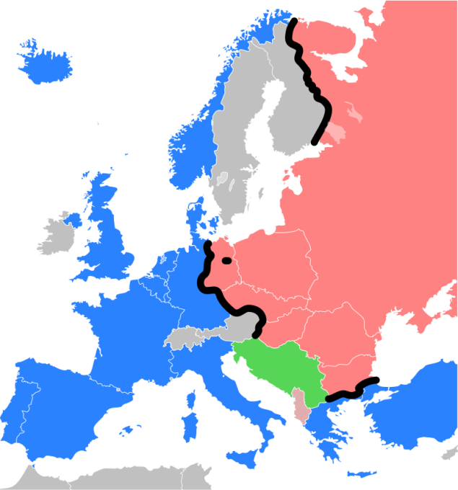
Mapa 2.
Granica wewnątrzniemiecka, za: https://pl.wikipedia.org/wiki/Granica_wewn%C4%85trzniemiecka
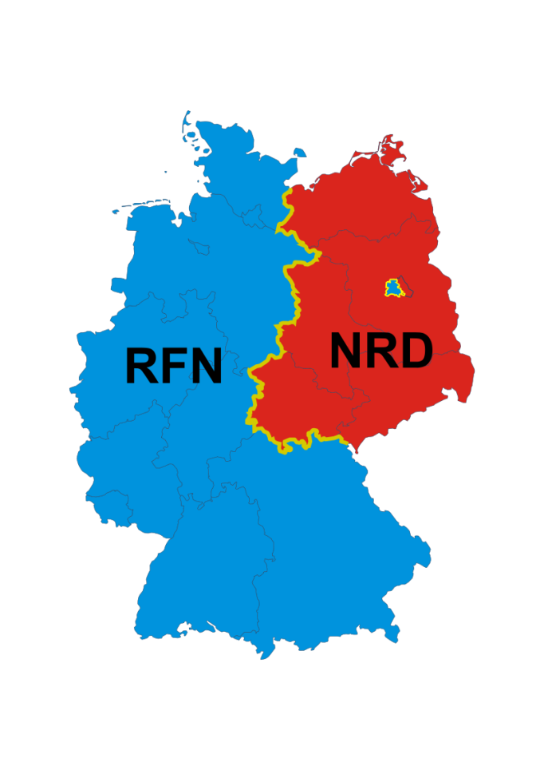

Mapa 3.

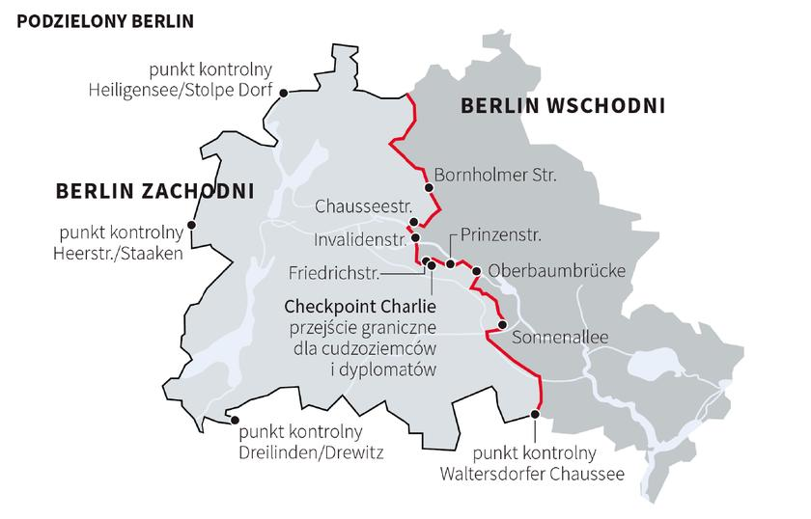
Źródło mapy: https://tvn24.pl/r/artykul/30-rocznica-upadku-muru-berlinskiego-sobotnie-uroczystosci-w-niemczech,984318.html

